
BTS SN

E 6-2 – PROJET TECHNIQUE

Dossier de présentation et de validation du projet

Groupement académique : Nantes |  | Session 2021
Lycée : Polyvalent Touchard - Washington
Ville : LE MANS
N° du projet : TW3 | Nom du projet : Ballon sonde

Projet nouveau | Oui Non |  | Projet interne | Oui Non
Délai de réalisation |  |  | Statut des étudiants | Formation initiale Apprentissage
Spécialité des étudiants | EC IR Mixte |  | Nombre d’étudiants |  | 4
Professeurs responsables | Didier BERNARD, Philippe CRUCHET, François QUEREC, Philippe SIMIER

Sommaire
1 – Présentation et situation du projet dans son environnement 2
1.1 – Contexte de réalisation 2
1.2 – Présentation du projet 2
1.3 – Situation du projet dans son contexte 3
1.4 – Cahier des charges – Analyse fonctionnelle du besoin 3
2 – Spécifications 5
2.1 – Synoptique dans le ballon 5
2.2 – Synoptique au sol 6
2.3 – Contraintes de réalisation 10
Contraintes financières (budget alloué) : 10
Contraintes de développement (matériel et/ou logiciel imposé / technologies utilisées) : 10
Contraintes qualité (conformité, délais …) : 10
Contraintes de fiabilité, sécurité : 10
2.4 – Ressources mises à disposition des étudiants (logiciels / matériels / documents) 10
3 – Répartition des cas d’utilisation par étudiant 11
4 – Exploitation Pédagogique, Compétences terminales évaluées 12
5 – Planification (Gantt) 13
6 – Condition d’évaluation pour l’épreuve E6-2 13
6.1 – Disponibilité des équipements 13
6.2 – Atteintes des objectifs du point de vue du client 13
6.3 – Avenants : 13
7 – Observation de la commission de Validation 14
7.1 – Avis formulé par la commission de validation : 14
7.2 – Nom des membres de la commission de validation académique : 14
7.3 – Visa de l’autorité académique : 14

Présentation et situation du projet dans son environnement

Contexte de réalisation

Constitution de l’équipe de projet : | Étudiant 1  EC IR | Étudiant 2  EC IR | Étudiant 3  EC IR | Étudiant 4  EC IR
Projet développé : | Au lycée ou en centre de formation En entreprise Mixte
Type de client ou donneur d’ordre (commanditaire) : | Entreprise ou organisme commanditaire : Oui Non  Nom : Association des Radioamateurs de la Sarthe  Adresse : 7 rue Jules Ferry 72100 Le Mans  Contact : Anthony LE CREN  Origine du projet :  - Idée : Lycée Entreprise  - Cahier des charges : Lycée Entreprise  - Suivi du projet : Lycée Entreprise
Si le projet est développé
en partenariat avec une entreprise :

Présentation du projet
L'ARS est associée régulièrement à des lancements de ballons sonde, où le système APRS (système de radiocommunication numérique utilisé par les radioamateurs, qui permet le partage entre stations d'informations) permet la localisation du ballon par la transmission de la position géographique des stations.
Depuis quelques années, de nouvelles technologies de transmission d'informations, sans-fil, longue distance à faible consommation se développent (LORA, SIGFOX).
L'ARS souhaite tester l'une de ses nouvelles technologies: SigFox.
Ce projet vise à développer une application de mesure en haute atmosphère, typiquement une ascension en ballon-sonde, en utilisant la technologie SigFox pour la transmission d'informations.
Les informations à transmettre sont:
- Température
- Humidité
- Pression
- Rayonnements gamma et bêta
- Position et altitude du ballon

Situation du projet dans son contexte
Domaine d’activité du système support d’étude : | télécommunications, téléphonie et réseaux téléphoniques ;  informatique, réseaux et infrastructures ;  multimédia, son et image, radio et télédiffusion ;  mobilité et systèmes embarqués ;  électronique et informatique médicale ;  mesure, instrumentation et micro-systèmes ;  automatique et robotique.

Cahier des charges – Analyse fonctionnelle du besoin
L’analyse du besoin fait ressortir 6 fonctions de service principales qui sont liées à l’environnement du système étudié.
N° | Intitulé | Critère | Niveau et limites | Flexibilité
FS1 | Formater les données à transmettre | Format le plus réduit possible pour les données de localisation et de mesures. | SigFox ne permet de transmettre que 12 octets par transmission.  Les transmissions doivent être espacé d'au minimum 15 secondes.  Le nombre de messages est limité à 6 messages par heure ou 140 messages par jour. | 1
FS2 | Envoyer SMS positionnement | Envoyer un SMS avec la position et l'altitude du ballon. | Lorsque l'altitude est inférieure à 2000m, un SMS est envoyé depuis le sol (en fonction des informations en base de données), selon une fréquence à déterminer. | 2
FS3 | Stocker localement des mesures. | Stockage horodaté des mesures sur la carte SD. | Déterminer la fréquence d'enregistrement des données, ainsi que le format. | 1
FS4 | Envoyer les données de position et de mesures au cloud SigFox | Les données sont envoyées par le protocole SigFox. | Respect des limitations liées à SigFox.  Mise à jour de la base de données locale via un middleware PHP à configurer sur l'interface de gestion SigFox | 1
FS5 | Afficher les données en temps réel | Affichage des mesures et des positions. | Les mesures sont affichées en temps réel sous forme de graphiques et la position du ballon est visible sur une carte via un serveur WEB. | 1
FS6 | Interagir avec la carte du ballon via WiFi | Consulter les valeurs en provenance des capteurs et envoyer une trame Sigfox via le WiFi de la carte. | La carte présente dans le ballon est configuré comme point d'accès WiFi et propose une page WEB permettant de voir les données des capteurs et d'envoyer une trame sigfox.  Le WiFi ne doit être actif que si l'altitude est inférieure à 2000m | 1

Les fonctions de contraintes et d’adaptations suivantes sont nécessaires au fonctionnement de l’application :
N° | Intitulé | Critère | Niveau et limites | Flexibilité
FC1 | Installer un serveur web | Son accès est libre.  Installation est réalisée sous Linux debian stable. | Le serveur web peut accéder à la base de données.  Le serveur web est accessible depuis internet. | 1
FC2 | Installer un middleware | L’installation est réalisée sous Linux debian stable. | Le middleware est réalisé en PHP et récupère des données en provenance du cloud SigFox pour les mettre en base de données. | 2
FC3 | Installer un serveur de SMS | L’installation est réalisée sous Linux debian stable.  Un modem gsm usb est fourni, ainsi qu'une carte sim valide. | Le serveur permet d’envoyer des SMS dans la limite de l'opérateur télécom à un téléphone donné. | 2
FC4 | Installer un serveur de base de données | L’installation est réalisée sous Linux debian stable. On utilisera mariadb. | Le serveur n'est pas accessible par une machine externe.  Les données seront horodatées. | 2
FC5 | Aucune fonctionnalité logicielle sur la carte dans le ballon ne doit être bloquante | Toutes les opérations impliquant de la mesure, du stockage ou de la communication doivent mettre en place un système de timeout. | Lire les données des capteurs ne doit pas dépasser 2s.  Écrire les données des capteurs sur la carte SD ne doit pas dépasser 3s.  Envoyer les données ne doit pas dépasser 5s. | 2

Spécifications

Synoptique dans le ballon
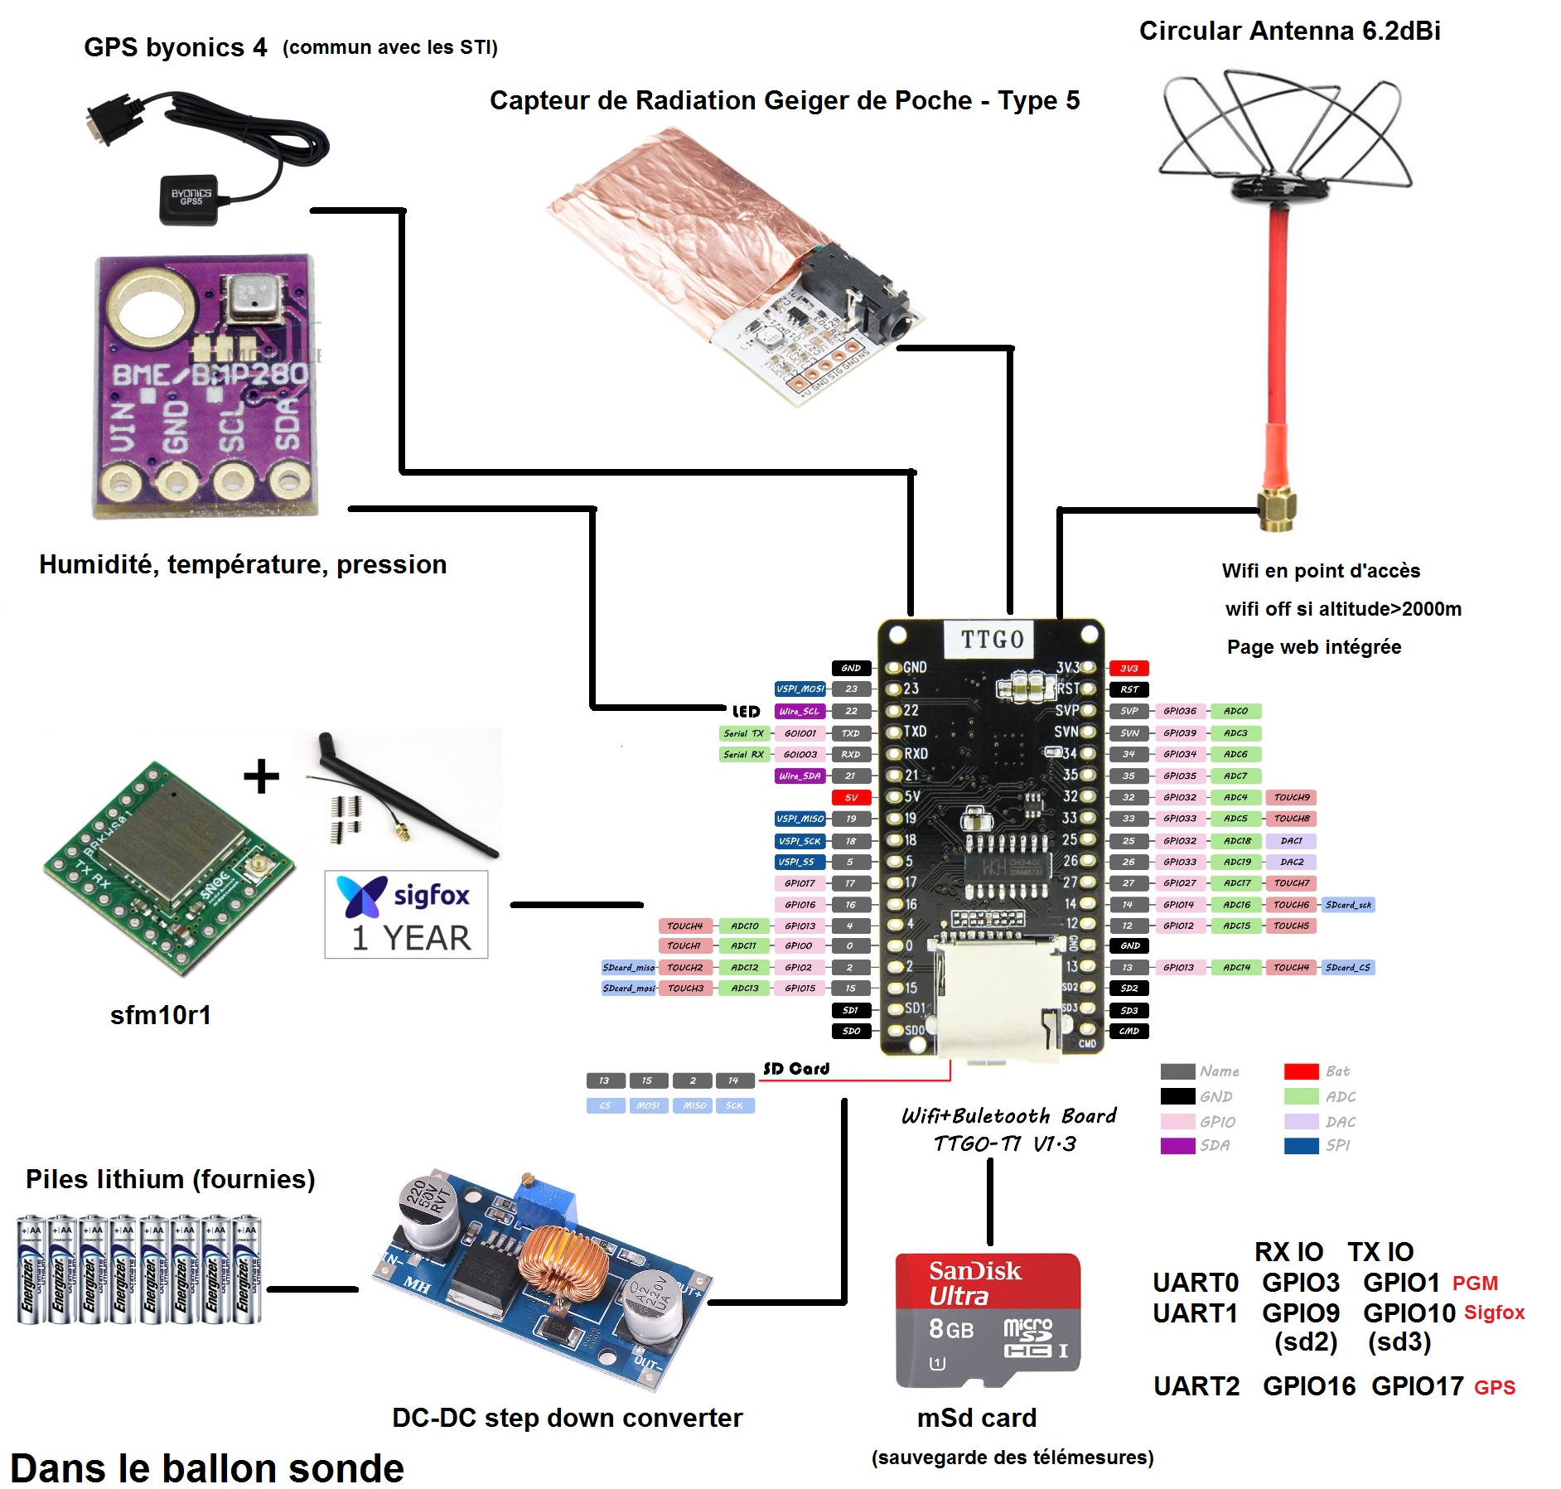
L'application présente dans le ballon va tourner sur un ESP32.
Un seul composant pour la température, l'humidité et la pression, un BME280.
Le GPS utilisera la broche UART2 du GPIO de l'ESP.
De même, la transmission SigFox se fera via un sfm10r1, branché sur l'UART1.
Le capteur de radiation est également branché sur le GPIO de l'ESP.

Synoptique au sol
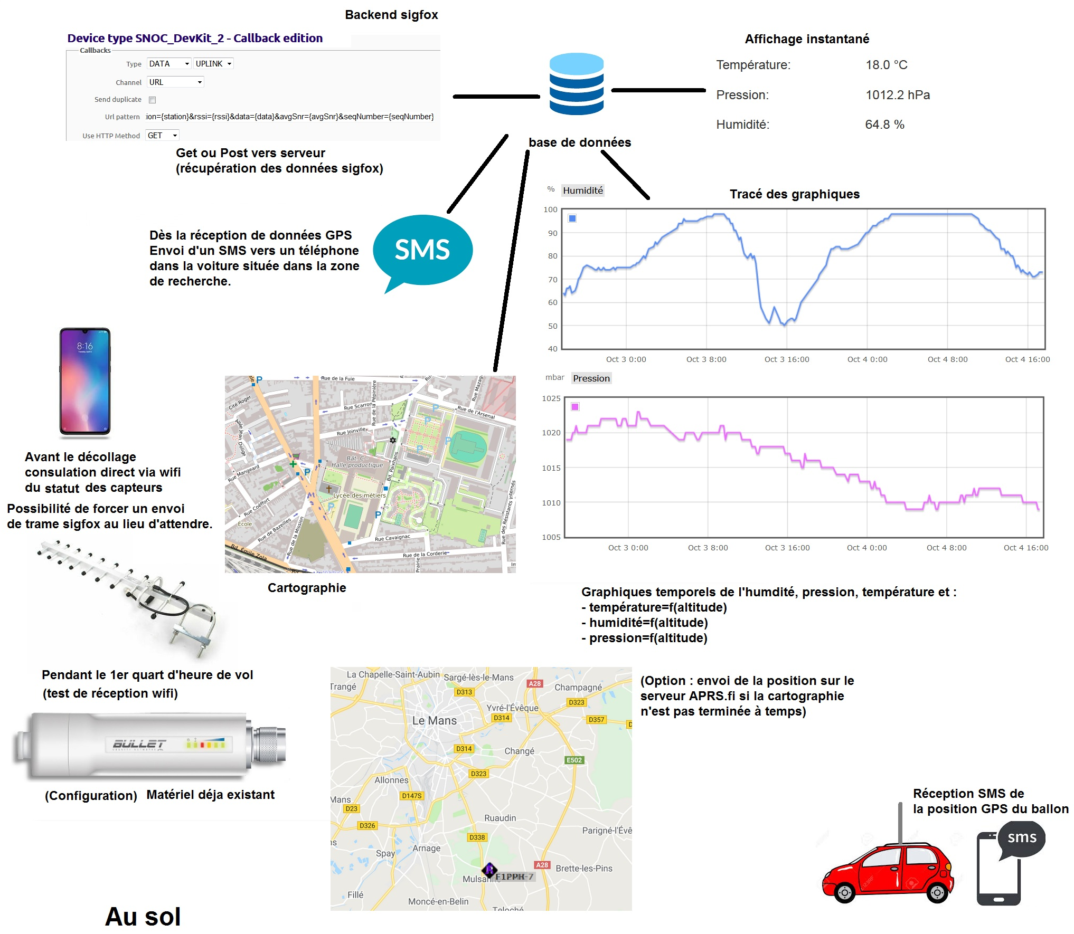
Les données en provenance du ballon sont recueillies par le cloud SigFox.
Ce dernier les retransmet par une méthode GET ou POST vers le middleware du serveurWeb qui mettra à jour la base de données avec l'ensemble des informations (données capteurs, position, altitude).
La machine hébergeant la base de données comporte un modem GSM permettant l'envoi de SMS de positionnement au téléphone du co-pilote de la voiture chargé de récupérer le ballon.
Une application regardera régulièrement les informations d'altitude de la base de données et enverra la position du ballon si l'altitude est inférieure à 2000m.
Le serveur WEB affichera en temps réel les différentes courbes correspondantes aux données des capteurs, ainsi que la position du ballon.

Les diagrammes des cas d’utilisation suivants montrent les fonctionnalités du système et leurs prises en charge par les membres de l’équipe.
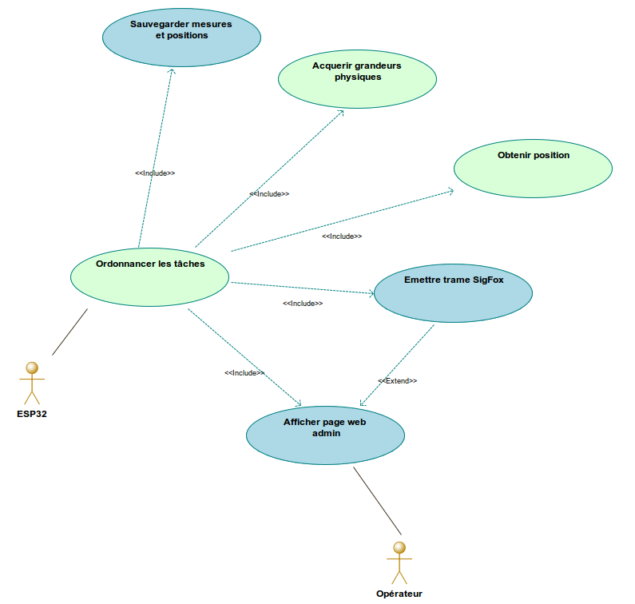Figure 1: Cas d'utilisation dans le ballon

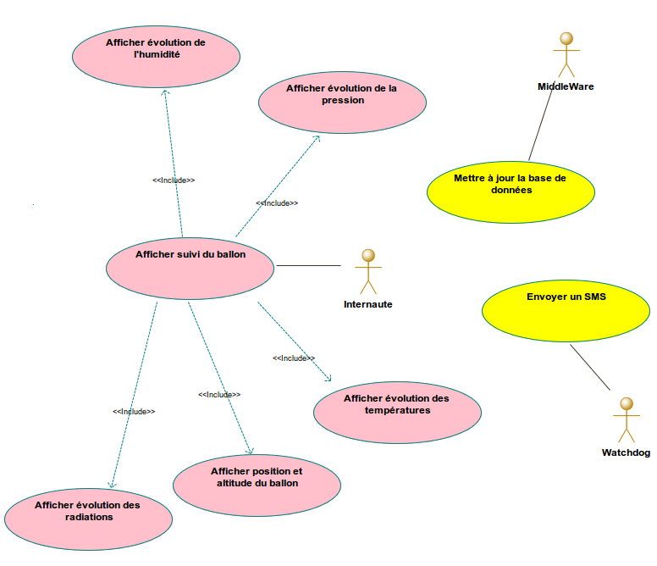Figure 2: Cas d'utilisation au sol
 | Étudiant 1 |  | Étudiant 2 |  | Étudiant 3 |  | Étudiant 4
Description des acteurs
Acteur | Rôle
ESP32 | Il fait tourner l'application ballon.
Opérateur | Il consulte la page web, locale, présente sur l'application ballon afin de visualiser les données physiques. Il peut également envoyer une trame sigfox via un bouton présent sur la page web.
Internaute | Il peut consulter les données physiques et de positions via le serveur web présent au sol, sous forme de graphiques ou de tableaux.
MiddleWare | Il réceptionne les données en provenance du cloud sigfox et met à jour la base de données.
Watchdog | En fonction des données d'altitude, il envoie régulièrement un SMS à l'opérateur avec les données de position du ballon.

Ce diagramme de déploiement montre l'infrastructure physique du système.
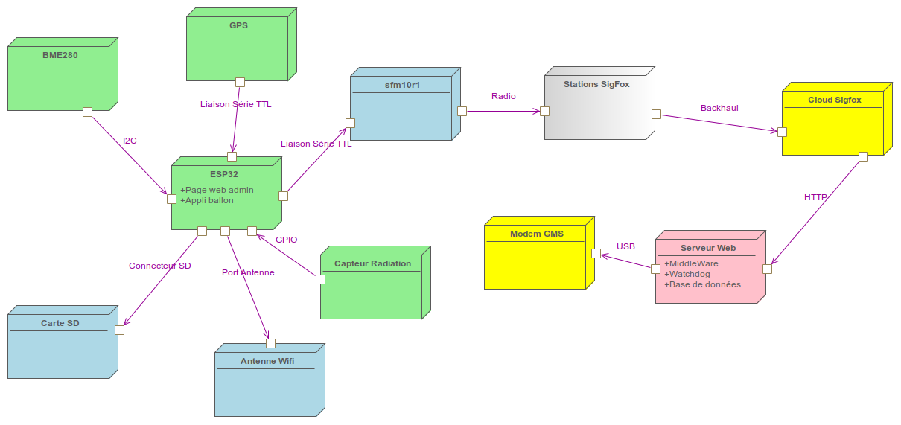Figure 3: Diagramme de déploiement complet (sol et ballon)

Contraintes de réalisation

Contraintes financières (budget alloué) :
- Le matériel est fourni par la section informatique.
- Le serveur WEB/BD sera sur une machine physique fournie par le commanditaire.

Contraintes de développement (matériel et/ou logiciel imposé / technologies utilisées) :
- Netbeans, HTML5/CSS3/PHP/JQUERY/AJAX/MYSQL Linux Debian Stable
- Modem GSM (GSM2CLICK Queltel M95+Adaptateur USB MIKROE-1433+antenne SMA CEL-08347).
- ide arduino pour l'esp32

Contraintes qualité (conformité, délais …) :
L'application dans le ballon ne doit jamais être bloquée (aucune des actions n'est bloquante, gestion d'un timeout).
La partie WEB devra correspondre la plus possible à un modèle de type MVC.
La visualisation des données du serveur web devra s'adapter à tout type d'écrans(responsive).
L'application ballon doit être opérationnelle 2 semaines avant le lancement (mi-avril) pour permettre tous les tests nécessaires.
Le code doit être documenté au format Doxygen et répondre aux critères de qualité suivants :
- Entête de fichier précisant auteur, date de création, de dernière modification, outils de production utilisés.
- Entête de fonctions de la fonction et l'utilisation des paramètres.
- Description des classes, attributs, méthodes précisant leur rôle respectif, pour les méthodes, les paramètres sont également décrits
- Tous les commentaires nécessaires à une bonne compréhension du code.
- Le Code et sa documentation est accessible sur un dépôt GitHub.
La documentation doit être complète, homogène et non redondante. L'auteur de chaque page est identifiable. Elle comporte :
Un dossier commun avec :
- Une rubrique analyse permettant de déterminer le périmètre du projet, la description complète du protocole d’échange avec la centrale, les prototypes des IHM et la planification des différentes étapes du projet ainsi que le cahier de recette.
- Une rubrique conception préliminaire permettant de définir l'architecture et l’organisation des données de l'application et les échanges entre chaque module.
Un dossier individuel avec :
- Une mise en situation de la tâche dont l’étudiant est responsable.
- Une rubrique conception détaillée regroupant les algorithmes des modules complexes et les fiches de test unitaire permettant de valider les parties en charge.
- Un dossier de réalisation expliquant les technologies utilisées, les points clés du codage sans pour autant le reprendre et les résultats de test unitaire.
En commun également :
- Un guide utilisateur pour réaliser l'installation, le déploiement et l'utilisation des applications.

Contraintes de fiabilité, sécurité :
Aucun des processus ne doit-être bloquant.
Les données doivent toujours être sauvegardées sur la carte SD.

Ressources mises à disposition des étudiants (logiciels / matériels / documents)
Chaque étudiant dispose d’un ordinateur sous Windows ou Linux doté de l’environnement de développement netbeans et de l'ide arduino. Il dispose également de la suite LibreOffice et de la version Open-source de Modelio pour la représentation UML du projet.

Répartition des cas d’utilisation par étudiant
Étudiant | Fonctions à développer et tâches à effectuer
Étudiant 1  EC IR | Liste des fonctions assurées par l’étudiant  - Formatage des trames sigfox  - Sauvegarde des données sur la carte SD selon un format à définir  - Développement du module de génération d'une page web dynamique  - Configurer le WiFi de la carte  - Développement du module d'envois des données sigfox  - Rédaction de la documentation utilisateur online | Installation :  Chaine de développement arduino  Mise en œuvre :  Développement C  Configuration :  ESP32, adresse ip du WiFi de la carte, mode du WiFi de la carte  Réalisation :  Les cas d'utilisation en charge.  Documentation :  Responsable du Guide utilisateur  Logiciel :  ide arduino  Matériel :  esp32, carte SD, sfm10r1,antenne WiFi
Étudiant 2  EC IR | Liste des fonctions assurées par l’étudiant  - Développement de l'application de visualisation des données et de la position du ballon.  - Gérer l'aspect responsive design de l'application.  - Installation de la base de données.  - Élaborer et configurer la BD et le serveur de BD.  - Rédaction de la documentation utilisateur online | Installation :  Chaîne de développement sur netbeans  Mise en œuvre :  Développement html5/CSS3/PHP7.  mariadb  Configuration :  BD, serveur WEB apache2  Réalisation :  Les cas d'utilisation en charge.  Documentation :  Responsable du Dossier de réalisation  Logiciel :  netbeans  Matériel :  Serveur debian stable
Étudiant 3  EC IR | Liste des fonctions assurées par l’étudiant  - Développer le module d'acquisition des grandeurs physiques  - Développer le module d'acquisition de la position  - Architecturer l'application principale.  - Rédaction de la documentation utilisateur online | Installation :  Chaine de développement arduino  Mise en œuvre :  Développement C  Configuration :  ESP32  Réalisation :  Les cas d'utilisation en charge.  Documentation :  Responsable du Guide utilisateur  Logiciel :  ide arduino  Matériel :  esp32, bme280, capteur radiation
Étudiant 4  EC IR | Liste des fonctions assurées par l’étudiant  - Développement du script middleware  - Configurer le modem GSM  - Développement des scripts de génération de SMS  - Développement de l'application watchdog.  - Installation de la base de données.  - Élaborer et configurer la BD et le serveur de BD.  - Rédaction de la documentation utilisateur online | Installation :  Chaîne de développement sur netbeans  Service d'envois de SMS  Mise en œuvre :  Développement C, Script bash, scripts PHP  Configuration :  BD, serveur WEB apache2, Modem GSM  Réalisation :  Les cas d'utilisation en charge.  Documentation :  Responsable du Dossier de réalisation  Logiciel :  netbeans, editeur de texte  Matériel :  Serveur debian stable  Modem GSM  Téléphone mobile
Commun à tous | - Principe de fonctionnement Sigfox  - Les protocoles de communication doivent être connus tant au niveau des capteurs que de la transmission vers le cloud sigfox ou du cloud vers le middleware et la base de données.

Exploitation Pédagogique, Compétences terminales évaluées

Informatique et Réseaux |  | Étudiant 1 | Étudiant 2 | Étudiant 3 | Étudiant 4
C2.1 | Maintenir les informations
C2.2 | Formaliser l’expression du besoin
C2.3 | Organiser et/ou respecter la planification d’un projet
C2.4 | Assumer le rôle total ou partiel de chef
C2.5 | Travailler en équipe
C3.1 | Analyser un cahier des charges
C3.3 | Définir l’architecture globale d’un prototype ou d’un système
C3.5 | Contribuer à la définition des éléments de recette au regard des contraintes du cahier des charges
C3.6 | Recenser les solutions existantes répondant au cahier des charges
C3.8 | Élaborer le dossier de définition de la solution techniquement
C3.9 | Valider une fonction du système à partir d’une maquette réelle
C3.10 | Réaliser la conception détaillée d’un module matériel et/ou logiciel
C4.1 | Câbler et/ou intégrer un matériel
C4.2 | Adapter et/ou configurer un matériel
C4.3 | Installer et configurer une chaîne de développement
C4.4 | Développer un module logiciel
C4.5 | Tester et valider un module logiciel
C4.6 | Intégrer un module logiciel
C4.7 | Documenter une réalisation matérielle / logicielle

Planification (Gantt)
Début du projet semaine 1 (08/01/2021)
Revue 1 semaine 4 (25/01/2021)
Revue 2 semaine 10 (08/03/2021)
Revue 3 semaine 16 (19/04/2021)
Remise des dossiers semaine 21 (24/05/2021) à confirmer
Livraison semaine 25 (21/06/2021)
Soutenance finale semaine 23 (du 07/06/2021 au 14/06/2021) à confirmer

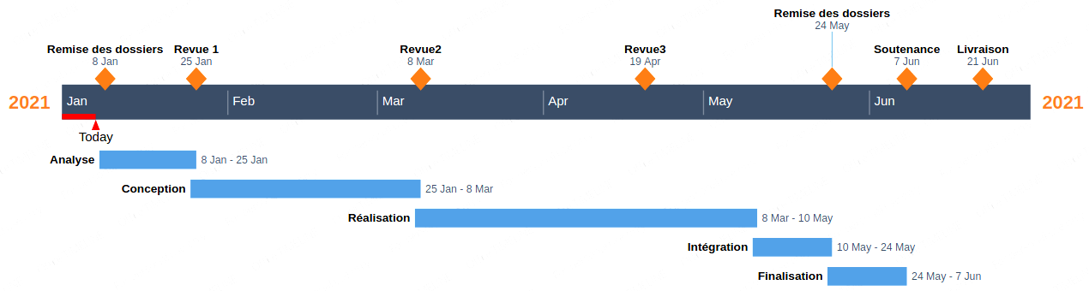
Vacances scolaires : Hiver du 20/02/2021 au 08/03/2021
Printemps du 24/04/2021 au 10/05/2021

Condition d’évaluation pour l’épreuve E6-2

Disponibilité des équipements
L’équipement sera-t-il disponible ? | Oui | Non

Atteintes des objectifs du point de vue du client
Les données en provenance des capteurs sont correctement lues et stockées sur la carte sd.
Les données sont codées selon un protocole défini avant l'envoi dans le cloud sigfox.
Les données sont reçues par le cloud sigfox.
Les données venant des capteurs sont décodées et mises en base de données.
Les SMS de positionnement sont fonctionnels et réguliers.
L'affichage des données se fait en temps réel au niveau de l'interface web.

Avenants :
Date des avenants : Nombre de pages :

Observation de la commission de Validation
Ce document initial : | comprend 14 pages et les documents annexes suivants :
(À remplir par la commission de validation qui valide le sujet de projet) | a été étudié par la Commission Académique de validation qui s’est réunie à LAVAL,  le

Contenu du projet : | Défini Insuffisamment défini Non défini
Problème à résoudre : | Cohérent techniquement Pertinent / À un niveau BTS SN
Complexité technique :  (liée au support ou aux moyens utilisés) | Suffisante Insuffisante Exagérée
Cohérence pédagogique :  (relative aux objectifs de l’épreuve) | Le projet permet l’évaluation de toutes les compétences terminales  Chaque candidat peut être évalué sur chacune des compétences
Planification des tâches demandées aux étudiants, délais prévus … : | Projet …  Défini et raisonnable Insuffisamment défini Non défini
Les revues de projet sont-elles prévues : (dates, modalités, évaluation) | Oui Non
Conformité par rapport au référentiel et à la définition de l’épreuve : | Oui Non
Observations :

Avis formulé par la commission de validation :
Sujet accepté  en l’état | Sujet à revoir : | Conformité au Référentiel de Certification / Complexité  Définition et planification des tâches  Critères d’évaluation  Autres :
Sujet rejeté | Motif de la commission :

Nom des membres de la commission de validation académique :
Nom | Établissement | Académie | Signature
Visa de l’autorité académique : | Nota :  Ce document est contractuel pour la sous-épreuve E6-2 (Projet Technique) et sera joint au « Dossier Technique » de l’étudiant.  En cas de modification du cahier des charges, un avenant sera élaboré et joint au dossier du candidat pour présentation au jury, en même temps que le carnet de suivi.
(nom, qualité, Académie, signature)

